Муниципальное образование сельское поселение «Тугнуйское»
Мухоршибирского района Республики Бурятия

Индекс 671356, Республика Бурятия, Мухоршибирский район, село Тугнуй,
ул. Гагарина дом 1,
телефон/факс 8 (30143) 26-791

Постановление

от 22 марта 2016 г. № 15
с.Тугнуй

О предварительном согласовании
предоставления земельного участка

В соответствии со ст. 39.15 Земельного Кодекса Российской Федерации, целях распоряжения земельными участками, находящихся в муниципальной собственности, и государственная собственность на которые не разграничена.
ПОСТАНОВЛЯЮ:
1. Согласовать предоставление земельного участка с условным номером: ЗУ1, общей площадью 3265 кв.м., расположенного по адресу: Республика Бурятия, Мухоршибирский район, с. Тугнуй, участок б/н, Трофимовой Татьяне Евгеньевне, паспорт серии 81 14 № 581058 выдан ТП УФМС России по Республике Бурятия в Мухоршибирском районе, 07.08.2014г., проживающая по адресу: ул. Юбилейная, дом 11, кв.2, с. Тугнуй, Мухоршибирский район, Республика Бурятия.
2. Провести работы по образованию земельного участка в соответствии со схемой расположения земельного участка расположенного по адресу: Республика Бурятия Мухоршибирский район, с. Тугнуй, участок б/н.
категория земель – земли населенных пунктов
обременения правами других лиц: нет.
ограничения в использовании: нет.
разрешенное использование: для ведения личного подсобного хозяйства.
Заявитель вправе обратиться без доверенности с заявлением об осуществлении государственного кадастрового учета земельного участка.

Глава МО СП "Тугнуйское" Э.Ю.Прохоров

В соответствии со ст.39.15 Земельного Кодекса Российской Федерации, в целях образования земельного участка для муниципальных нужд:
1.Утвердить схему расположения границ земельного участка, общей площадью 3265 кв.м., расположенный по адресу: Республика Бурятия Мухоршибирский район, с. Тугнуй.

2.Сформировать и поставить на кадастровый учет земельный участок общей площадью 3265 кв.м., расположенный по адресу: Республика Бурятия, Мухоршибирский район, с.Тугнуй.

категория земель - земли населенных пунктов

обременения правами других лиц: нет

ограничения в использовании: нет

разрешенное использование: для ведения личного подсобного хозяйства

Глава МО СП "Тугнуйское" Э.Ю.Прохоров

Утверждена
постановлением главы МО СП "Тугнуйское"
от 21.07.2015 г. № 22

Условное обозначение:ЗУ1,расположенный по адресу : Республика Бурятия, Мухоршибирский р-н,с.Тугнуй

Площадь земельного участка:57361кв.м
Схема расположения земельного участка или земельных участков
на кадастровом плане территории

№ | Х | У
1 | 46409783.11 | 418020719.90
2 | 46411703.62 | 418062660.25
3 | 46410742.00 | 418062697.00
4 | 46392223.00 | 418063942.00
5 | 46392812.00 | 418050534.00
6 | 46398909.00 | 418048792.00
7 | 46398328.00 | 418031372.00
8 | 46401813.00 | 418026727.00
9 | 46402618.00 | 418020017.00
1 | 46409783.11 | 418020719.90
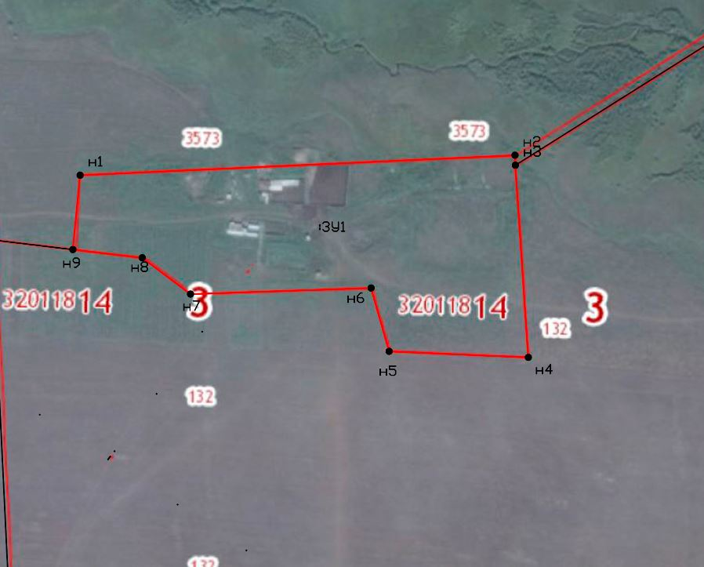

------------ граница образуемого земельного участка

